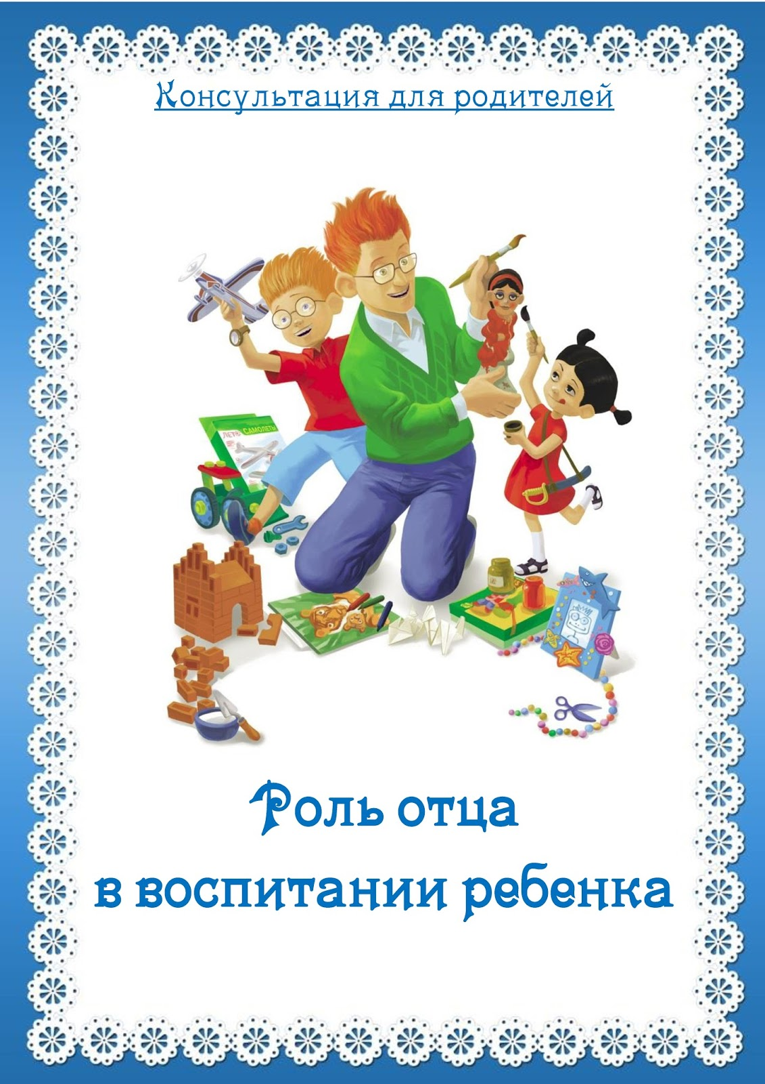
Стать отцом очень легко, а вот заслужить это звание не всем, и не каждому дано. Это очень ответственный шаг, стать родителем.
В большинстве случаев в семьях главенствующую роль в воспитании детей отводится матери. Они нас и кормят, и поят, и одевают, и обувают, и делают уроки, и поучают добру и еще умудряются работать. Уставший же после работы папа сладко отдыхает на диване, пристально наблюдая за последними сводками новостей или любимыми сценами из боевика. Не дослушав рассказ ребенка о том, что произошло сегодня в детском садике, отец отворачивается к стенке и моментально засыпает. Разве такая модель семьи чем-то отличается от тех семей, в которых мамы воспитывают детей сами? Разве это счастливая, полноценная семья, в которой слышат и понимают ребенка? Нет, нет и нет! Опять же, при таком семейном укладе сын/дочка может получить однобокое воспитание и вырасти ущербным подростком с комплексом «неудачника». Чтобы избежать подобной ситуации оба родителя должны уделять максимум времени детям. Какой бы сложной, объемной и всепоглощающей не была ваша ежедневная работа, выделить несколько часов для общения с ребенком вы обязаны. Иначе рискуете получить дитя, воспитанное улицей.
Папа должен активно участвовать в воспитании. Более того, он сделает это так, как не может мама. Функции обоих родителей разные, но они дополняют друг друга. А это отличная возможность воспитать из ребенка гармоничную личность. Более того, роль отца в воспитании ребенка – это основа для личности ребенка.
Отец в жизни ребенка просто необходим и незаменим. Конечно же, девочки больше тянутся к мамам, но отцовская любовь и забота им нужна не меньше. Никто не сможет ее заменить и восполнить кроме родного отца.
Мама для ребенка это любовь, а папа открывает дорогу в этот мир. Любовь матери бесконечная и без каких-либо условий. А папина любовь требовательная, она проявляется тогда, когда ребенок показывает свои успехи в социальной жизни. Благодаря такому балансу, развивается личность ребенка. Своим поведением, папа показывает, как должен вести себя сын или дочь.
Всем известно, что любовь матери и опека настолько велика, что порою затмевает абсолютно все. Отец в такой ситуации должен выступать в роли балласта. Только он сможет дать дисциплину и некую твердость и убежденность. Но эта грань очень тонкая, и если воспитывать ребенка в жесткой дисциплине, то он может вырасти озлобленным и жестоким. А все потому, что ему так преподнес его отец.
Отец должен стать для него не просто отцом, но и другом. Поддерживать его, понимать и давать правильные и мудрые советы. Тем самым развивая в ребенке мужественность и самостоятельность. В полноценных семьях, где воспитанием занимаются и отец, и мать, дети чувствуют себя более уверенными и спокойными. Их психика уравновешенна. И это, в первую очередь, хороший залог для ребенка в будущем.
Папино воспитание необходимо ребенку. Но как сделать так, чтобы направить ребенка на нужный путь? Как только в вашей жизни появился малыш, нужно активно участвовать в его воспитании, заботиться о нем. Придется на время забыть о своих увлечениях. Сразу после работы приходить домой, а в выходные дайте немного отдохнуть маме. Так как ребенок – это большая ответственность. Если мама всегда будет рядом, то папа лишь изредка. Своим поведением папа покажет, что семья для него на первом месте. Несмотря на работу, он должен как физически, так и эмоционально давать понять, что он рядом. Ведь так приятно слышать и видеть, как радуется ребенок, когда папа приходит домой. От отца ребенку необходима дружба, внимание, досуг и общие дела.
Также отцу важно принимать участие в развитии ребенка, как физическом так и морально-этическом.
Необходимо помнить, что для ребенка папа – это самый важный человек. Поэтому с осторожностью ругайте и хвалите. Никогда не говорите ребенку, что «ты плохой». Наоборот скажите это так, чтобы он понял, что сделал неправильно. Если не следовать этому правилу, то ребенок вырастит с низкой самооценкой.
Папа – это тот же ребенок, и в этом его уникальность. Воспитание ребенка папой создает из окружающего мира в большую игру. Он учит своего малыша по особенному, использует обычную вещь необычным способом. Тем самым расширяет границы понимания у ребенка. Ведь так приятно видеть, как именно папа играет с ребенком, гуляет и читает книжки, забирает его из детского сада. А как приятно маме, отдохнуть от детских забот!
Когда в семье рождается сын, то папа старается вырастить из него настоящего мужчину. Излишняя строгость может лишь навредить. Многие папы оправдываются, говоря: «чтоб не был мямлей» или «нельзя с сыном часто сюсюкаться». Такое поведение лишь напугает сына. Близкие отношения папы и сына благоприятно влияют на будущие отношения. Спокойные и теплые отношения залог того, что в будущем ребенок будет ценить своих родителей. Роль отца в воспитании ребенка, это способность объяснять нормы и правила этого мира, а не выдавать их в форме приказа. Тем самым ребенок поймет, что папа знает как лучше, поэтому его необходимо слушаться. А не потому, что у папы есть ремень.
Когда в семье рождается дочка, то папа должен воспитать в ней будущую женщину. Своим поведение в семье, отец показывает, как нужно выбирать партнеров и как себя с ними вести. Папе не стоит замыкаться в своих чувствах, если дочка требует нежности, то проявляйте ее. Частые поцелую и объятия лишь положительно влияют на чувстве собственного достоинства. Настоящая женщина воспитывается только папой. Вырастая, она начнет заботиться об отце, за что получает признание, ласку и защиту. Правильное воспитание девочки папой, поможет в будущем стать терпеливой, гибкой и мудрой женщиной. В любом случае, для ребенка папа – это образ для подражания. Его поведение с членами семьи влияет на будущую жизнь ребенка.
Часто бывает так, что папа вроде бы готов принимать активное участие в воспитании детей, но не знает как. Женщина должна помочь ему, подсказав сферы деятельности (и облегчив себе жизнь).
Следуйте рекомендациям:
1. Направляйте мужа на прогулку с ребёнком. Вариантов может быть множество: парк, лес, стадион.
2. Рассказывайте мужу о проблемах детей. Пусть он будут в курсе дела. Советуйтесь с ним.
3. Не бойтесь оставлять его с грудным ребёнком. Ничего страшного не произойдёт: отец поймёт, как нелегко ухаживать за малышом.
4. Отправляйте ребёнка решать проблемы вместе с папой. Часто мужской подход даёт хорошие результаты.
5. Не стесняйтесь говорить о том, какая помощь вам необходима в данный момент. Мужчина должен чувствовать себя нужным и значимым
Дорогие мамы, старайтесь привлекать папу вашего ребенка к решению всех семейных вопросов. Распределите семейные обязанности. Сегодня именно партнёрская модель семьи даёт хорошие результаты при воспитании детей. Вот увидите: ребёнок, с любовью воспитанный обоими родителями, вырастет оптимистичным, уверенным в себе, полным сил. И скажет вам спасибо за хорошее воспитание.

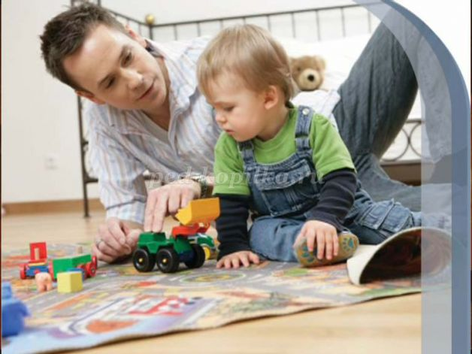

Описание материала: предлагаю вашему вниманию консультацию для родителей в форме мини-дисскуссии, которой можно воспользоваться воспитателям всех возрастных групп детского сада.
Цель: Помочь отцам понять свою роль в развитии личности ребенка, поднять статус отца в семье. Обеспечить благополучие ребенка в семье, эмоционально обогатить отношения «ребенок-родитель», объединив усилия воспитателей и родителей.
Ход:
Воспитатель: Здравствуйте уважаемые папы. Мы с вами очень редко видимся в детском саду, и сегодня мы пригласили вас, чтобы поговорить о главном, о роли отца в семье.
Мини-дискуссия.
Воспитатель: За несколько дней до собрания мы провели опрос детей по самым различным вопросам, один из них звучал так: «За что ты любишь своего папу?» Послушайте их ответы (зачитывает несколько ответов детей).
(Следует помнить, что педагог обязан соблюдать педагогическую этику. Если ребенок негативно относится к отцу и, отвечая на вопрос, сообщил об этом, то данный ответ ребенка нельзя выносить на всеобщее обсуждение. Следует тактично и в индивидуальном порядке обсудить данную проблему с отцом.)
Ведущий: Как вы думаете, почему мы сегодня собрались именно в таком составе?
- Какова роль отца в семье?
- Что вы считаете главным в воспитании ребенка?
- Чье участие в воспитании ребенка должно быть больше: матери или отца? Почему? (Зачитывает 2-3 ответа из анкет.)
Прослушивание магнитофонной записи ответов детей на вопросы.
- Чем твой папа занят вечерами?
- Кто с тобой больше занимается в свободное время: мама
или папа?
- Что ты любишь делать вместе с папой?
- Чему тебя научил папа? (Обсуждение.)
Ведущий (обобщает ответы детей): Маленький ребенок откровенно взывает к отцу: смотри, я слаб, ты мне так нужен.
Главное – не опоздать! Главное – с первых дней воспитывать и в себе, и в ребенке потребность проводить как можно больше времени вместе.
Папы
Автор: Олег Бундур
Папы разными бывают:
Тот молчит, а тот кричит,
Тот, бывает, напевает,
Тот у телика торчит,
Тот, бывает, обнимает
Теплотою сильных рук,
Тот, бывает, забывает,
Что он сыну лучший друг.
Папы разными бывают…
И, когда проходят дни,
Сыновья их вырастают
Точка в точку, как они.
Отцовство - экзамен на социальную и нравственную зрелость мужчины. Встречаются иной раз молодые люди, вступающие в брак, но боящиеся отцовства, иными словами не готовые к нему. Ребёнок - большое испытание на прочность семьи. Ещё Аристотель заметил, что по - настоящему отцами мужчины становятся позже, чем женщины - матерями.
Л. Н. Толстой занятый писательским и педагогическим трудом, охотно проводил целые часы в играх со своими детьми. Воскресные же дни он полностью посвящал им. В обществе детей он отдыхал, восстанавливал силы, бодрость.
Хорошо сказал о счастье отцовства замечательный педагог В. А. Сухомлинский: «Единственное, что облегчает участь человека на закате его жизни, - это искренняя, преданная, верная любовь детей. Все другие радости бледнеют перед этой высшей, истинно человеческой радостью. По - настоящему счастлив тот, кто всю жизнь умеет по крупице накапливать это богатство. Это единственный капитал, на который можно прожить в старости, чувствуя спокойную уверенность в том, что ты прожил жизнь не напрасно».
Без твёрдого отцовского руководства мать вырастит ребёнка изнеженным, точно так же как и без материнской ласки, ребёнок становиться грубым. Человеку нужны родственные, кровные связи. Ему всегда нужно с кем - то посоветоваться, разделить свою радость, поговорить. Выбирает ли он профессию, устраивает ли свою личную жизнь или сам становится родителем - всегда ему нужны отец и мать. От матери он получает ласку, нежность, доброту и чуткость к людям, а от отца - мужество, силу воли, смелость поиска, уменье бороться и побеждать. Только сочетание этих качеств формирует полноценную личность.
Отец нужен не для того, чтобы наказывать, пресекать, запрещать, он нужен, чтобы помогать своим детям. На производстве отец - труженик, в семье отец - воспитатель, а вместе обе эти функции составляют гражданский долг, от добросовестного исполнения которого никто не вправе уклоняться. Закончив рабочий день, мы спешим к себе домой, и здесь нас ожидают не только отдых, тепло домашнего очага и житейские радости, но и многочисленные отцовские обязанности. От отца требуется любовь, общение, взаимопонимание.
Если родители любят друг друга и своих детей, в семье спокойно, радостно. Очень тяжело переносят дети семейные раздоры. Можно обмануть весь свет и жену в придачу, но детей своих обмануть никому не удаётся. Ребёнку необходима семья, ему нужна атмосфера добра, правды, доверия и чистоты.
А давайте задумаемся- какие же мы папы? Действительно ли папа должен быть таким?
«ПАПА – МАМА». По – матерински заботливый папа. Все функции матери берет на себя. Пытается сразу быть папой и мамой. А это ему не всегда удается. В такие моменты бывает несдержанным, вспыльчивым, злым. Когда же все ладится, течет как по маслу, он добрый, отзывчивый, очень заботливый. Ребенок, общаясь с таким типом папы, все время под прессом его настроения. А настроение папы как будто резко континентальный климат в квартире или, вернее, контрастный душ: то горячо очень, то очень холодно… И почти нет золотой середины.
«МАМА – ПАПА». У этого типа – главная забота: как можно лучше угодить ребенку, поэтому ребенок у него «сидит» не только на шее, но очень часто и на голове. Как мать и как отец одновременно несет он всю родительскую ношу, заботливо и нежно обращаясь с нею, без перепадов настроения и без контрастных «холодно» и «жарко». Ребенку все дозволено, и все ему прощается. Однако эта мягкость иногда способна обернуться оборотной стороной медали в процессе воспитания детей.
«КАРАБАС – БАРАБАС». Папа – пугало, злой и жестокий, признающий всегда и во всем лишь «ежовые рукавицы». Главной «пищей» в семье для ребенка при таком типе папы является страх, страх раба, угнетенного, не полноценного… Этот страх – словно прутья решетки. Это страх, загоняющий душу ребенка в лабиринт тупиков бездорожья. И в любом тупике ждет ребенка наказание за содеянное или просто как профилактика. Наказания, наказания… При таком типе папы однажды закипит, словно лава в вулкане, чувство ненависти у ребенка и прорвется… прорвется наружу, чтобы собой обжечь Карабаса. Карабас создает сам для себя Везувий. А Везувий не любит «молчать».
«ПОПРЫГУНЬЯ СТРЕКОЗА». Это папа, живущий в семье, но не чувствующий себя еще папой. Для него пока только ребенок как гость, о котором должна позаботиться мама. А он гостю подарит капельку времени, но не больше… Его жизнь должна протекать без забот, как текла до появления в доме ребенка. Он не может лишиться чувства свободы и не хочет стать чьим – то рабом. Для него эталон – холостяцкая жизнь, без детей, ведь ребенок – обуза… И к тому же тяжелая ноша. Эту ношу пускай несет мама. А ему неприятны капризы, сюсюканье. И при первой возможности этот тип папы превращается в приходящего папу. А ребенку он нужен всегда, постоянно.
«ДОБРЫЙ МОЛОДЕЦ», «РУБАХА – ПАРЕНЬ». На первый взгляд кажется, что ребенку с отцом повезло. Этот папа не только является папой, а он сразу ему и как брат, и как друг. С ним всегда интересно, легко, очень весело. Он с любым посторонним найдет общий язык. Но, общаясь с чужими, чтобы сделать приятное им, он способен на долго забыть в это время о собственном долге отца, что, конечно, не нравится маме. И она затевает скандалы. А ребенок живет в атмосфере конфликтов, где-то в тайне сочувствуя папе, но не в силах ничего изменить.
«НИ РЫБА – НИ МЯСО», «ПОД КАБЛУКОМ». Не настоящий папа – манекен. Папа, не имеющий собственного голоса в семье и способный лишь подпевать в хоре, где солирует жена, вторящий ей, словно эхо. Пляшущий под ее дудку, словом, находящийся под каблуком у мамы. Даже в самые тяжелые моменты он не перейдет на сторону ребенка, чтобы ему помочь, боясь испортить отношения с женой. И малыш никак не поймет, есть у него папа или нет…
КАКОЙ ПАПА НУЖЕН РЕБЕНКУ? Конечно, тоже самый, самый… Самый добрый, самый справедливый, самый храбрый и бесстрашный… Одним словом, самый, самый лучший… И ребенок в его глазах тоже должен оказаться самым, самым. Самым добрым, самым справедливым, самым смелым. Ну, а главное – любимым!
Одним из важных условий, обеспечивающих влияние отца на ребенка, их взаимную привязанность, является как можно более раннее начало их общения.
Существует определенная связь между взаимодействием ребенка с отцом в младенчестве и их взаимоотношениями в последующие годы. У отцов, которые были «недосягаемы» для своих маленьких детей (не принимали участие в уходе и воспитании), могут возникнуть трудности в налаживании прочных эмоциональных связей с ними в будущем. Поэтому так важно не откладывать общение с малышом, не ждать, когда он станет старше, перекладывая все заботы на мать. Воспитание детей - это постоянное занятие, в котором участвуют и отец, и мать.
Трех-четырехлетние дети с большим желанием общаются с родителем противоположного пола – подобно тому, как мальчики обожают мать, девочки нежно любят отцов, особенно если похожи на них внешне. Такой эмоциональный опыт найдет свое дальнейшее развитие в будущем.
Отец является для ребенка важной ролевой моделью. Именно в общении с ним, подражая ему, мальчик учится быть мужчиной, приобретает типично мужские черты характера. Каждый отец должен осознавать это и всегда помнить, что с самого раннего возраста ребенок будет подражать ему воспитатель всем, в самых незначительных мелочах: в мимике, в жестах, речи - и, прежде всего, в отношении к матери! Отношение отца к матери в значительной мере определяет характер отношения мальчиков к девочкам.
Очень часто мальчики, лишенные отцовского внимания, - недостаточно зрелые, несамостоятельные дети. Они плохо адаптируются в коллективе, трусливы, коварны, злобны, агрессивны. У них наблюдается бессмысленное стремление к разрушительству. Влияние отца делает ребенка дисциплинированным, открытым, честным, обязательным. Кроме того, без положительного влияния отца мальчик, повзрослев, не сможет передать своему сыну адекватный опыт полоролевого поведения.
У девочки на примере взаимоотношений отца и матери формируется представление о том, что такое семья. Она узнает, как мужчины относятся к женщинам, невольно учится понимать природу мужчины. Проблемы, трения, конфликты во взаимоотношениях родителей будут способствовать возникновению проблем в будущем браке ребенка, в воспитании собственных детей.
Любовь отца дает девочке уверенность в своей женской привлекательности и обаянии. Каждый раз, подчеркивая, что его «дочь умница и красавица», отец формирует у нее уверенность в себе. Недостаточная же эмоциональная отзывчивость отцов порождает у девочек беспокойство, неустойчивость настроения и капризность как средство привлечения внимания.
Во время этих игр, не отдавая себе отчета, Вы внушаете своему ребёнку ощущение уверенности в себе и защищённости. Ребёнок идёт с этими ощущениями через детство, через трудную пору отрочества, вступает в юность. И на всех жизненных поворотах его поддерживает сознание того, что его отец всё может, всё умеет.
Чтобы ребёнок раскрылся, нужно завоевать его доверие. Малыш должен сам заговорить о себе, приоткрыть свои сокровенные мысли и тайны, задать беспокоящие его вопросы. Но это возможно лишь в том случае, когда вы сами идёте ему навстречу: по дороге из детского сада расскажите, что тревожило вас на работе, что удалось сделать за день, вспомните людей, с которыми повстречались, поделитесь заботами и мыслями, расскажите, что вас тронуло в прочитанной газете, книге.
Говорите с ребёнком обо всём: о семейных проблемах, планах на выходной день, о последнем хоккейном матче. Не думайте, что ваш ребёнок ещё мал и ничего не поймет. Главное – он почувствует, что вы откровенны, обращаетесь к нему, как к взрослому.
Чаще спрашивайте, что нового, интересного произошло за сегодняшний день? Во что играли? Кто выиграл? У тебя есть друг? Он хороший? Почему? Расскажи, о чём эта книга? Как бы ты поступил на моём месте?
А. С. Макаренко большое значение придавал авторитету родителей. Он писал, что не самодурство, не гнев, не крик, не упрашивание, а спокойное, деловое и серьезное распоряжение – вот, что должно быть в семье.
На каждый случай, учитывая индивидуальность ребенка, Вы должны выбрать соответствующий приём, но исключить грубость, резкие жесты, приказной тон. Иначе всё это вызовет протест и ответную грубость.
Отец должен наказывать за непослушание, иначе формируется безответственность. Но наказание без раскаяния не воспитывает. Если ребенок не понял своей вины и не хочет её искупить – наказание ничему не научит, но может озлобить.
Во многих семьях дети всё больше и больше ощущают нехватку отцовской заботы, духовного общения с отцом. Папа занят на работе, возвращается поздно, а ребёнок ждёт: «Вот скоро папа придёт. » И засыпает, так и не увидев отца. Проходят недели, месяцы, годы, и возникает парадокс: хотя вся семья живёт в одной квартире, под одной крышей, тем не менее, отец и дети не знают друг друга. Папа даже не заметил, как выросли дети.
Уважаемые папы! Давайте воспитывать наших детей не столько словами, подарками, новыми игрушками, сколько примером, достойным подражания.
Помните: гордость за своего отца – это моральный фундамент для взлёта личности ребенка.
Во что же поиграть ребёнку с папой, чтобы было интересно обоим?(обсуждение)
Необходимо определиться с выбором игр и игрушек, которые будут интересны для обоих. Конечно, игры папы с сыном значительно будут отличаться от игры с дочкой, где нужно нянчить кукол.
1. Можно вместе поиграть собирая конструктор, лабиринты и многое другое. Для своей п дочери папа может собрать из конструктора домик для маленькой принцессы и для этого совсем не обязательно покупать его розового цвета.
2. Все мужчины любят скорость. И папу и малыша очень увлечёт быстрая езда на игрушечном автомобиле. С детьми по старше папа может поиграть в радиоуправляемые машинки, с детками по младше в деревянную или пластиковую железную дорогу.
3. Пусть папа поиграет в ролевую игру с ребёнком, тем более детям это принесёт неоценимую пользу. В процессе игры у ребёнка разовьются творческие способности, речь, фантазия. Папа пусть вживается в роли или персонажи и они вместе придумают какую-нибудь историю.
4. Самыми весёлыми играми папы, как с мальчиком, так и с девочкой это подвижные игры. Попробуйте поиграть в футбол, меняясь на воротах, привлеките сюда и маму, если есть возможность. Посоревнуйтесь в меткости, играя в дартс, или боулинг.
В заключении хочется сказать, что совместные игры пап и детей играют особую роль в развитии каждого ребёнка. Мамы должны всячески поддерживать общение папы и ребёнка, а иногда подсказывать им во, что поиграть.
Быть хорошими родителем – тяжелый труд. Успехов вам в воспитании ваших детей и взаимопонимания в семье!
Прослушивании аудиозаписи:
«Мой папа - самый лучший,
И он достался мне!
Я самый счастливый
Ребенок на Земле»

Анкета для отцов №1
Уважаемые папы!
В целях сотрудничества с дошкольным учреждением по воспитанию и развитию ваших детей ответьте, пожалуйста, на следующие вопросы:
1. Выберите, пожалуйста, те образы, которые близки Вам более других (подчеркните):
мудрый отец;
глава семьи;
отец - кормилец;
настоящий отец;
занятый отец;
успешный отец;
лидер в семье;
доступный ребенку отец;
пока несостоявшийся отец;
терпеливый;
строгий;
импульсивный и невыдержанный;
чуткий и заботливый;
суровый отец;
всегда находящийся на работе;
отдаленный отец;
дополните, если хотите___________________________________________________________
2. С кем чаще общается Ваш ребенок в семье: с Вами, мамой, бабушкой, дедушкой, сестрой (братом), телевизором, игрушками (подчеркните)?
3. В чем, по-вашему, заключаются функции отца в семье? ________________________________________________________________________________
4. Сформулируйте, пожалуйста, воспитательные функции в семье, с которыми Вы справляетесь наилучшим образом_________________________________________________________________________
5. Сколько времени Вы проводите со своим ребенком?
6. Чем занимаетесь с ним в свободное время?
7. Просит ли Вас ребенок поиграть с ним, почитать, рассказать о чем-либо?
8. Как часто Вы говорите своему ребенку:
«Сейчас я занят, потом...» - очень часто, иногда, редко, почти никогда (подчеркните).
9. Как поступаете, когда не можете выполнить его просьбу?
________________________________________________________________________________
10. На Ваш взгляд, получает ли в общении с отцом ребенок что-то такое, что не может быть восполнено общением с матерью?
Подчеркните выбранный ответ:
да;
нет;
мать и отец во всем могут замещать и дублировать друг друга;
не приходилось задумываться над этим вопросом;
дайте свой ответ__________________________________________________________________
11. Как часто говорите своему ребенку: «Я тебя люблю», фразы, подчеркивающие ваше единство и общность (подчеркните)?
часто;
иногда;
редко;
почти никогда.
12. Как часто Вы говорите ребенку о том, что вам нравится в нем (подчеркните)?
часто;
иногда;
редко;
почти никогда.
13.Ругаете ли своего ребенка при посторонних, друзьях?
14.Какие трудности в общении с детьми?____________________________________________
15.Доброта или строгость являются Вашими помощниками в воспитании?
________________________________________________________________________________
16.Есть ли у Вас общие интересы и любимые занятия с ребенком? Какие?
________________________________________________________________________________
17.Вы любите проводить отпуск с детьми или без них__________________________________

